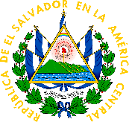
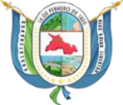

Actividad: Inauguración proyecto "Cerca de tu Comunidad".
El objetivo es ver las necesidades que se tienen en las comunidades y trabajar en conjunto para solucionar.
Ubicación: Caserío Los Amates, Cantón San José.
Fecha: 4 de noviembre de 2019.
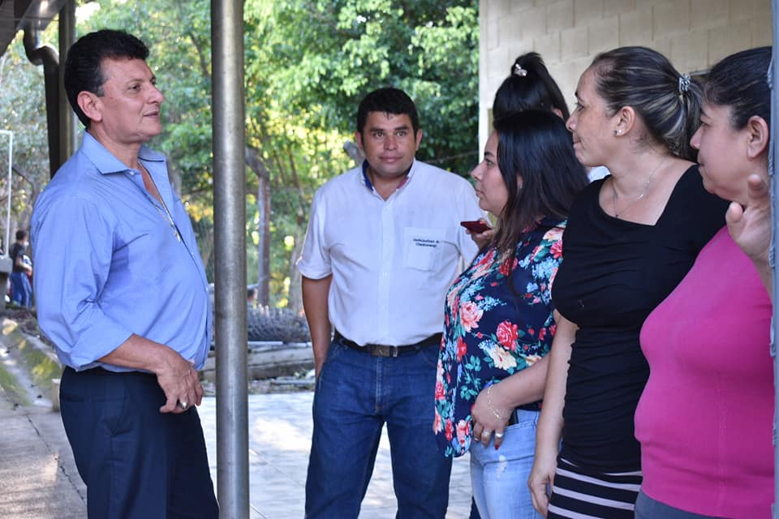
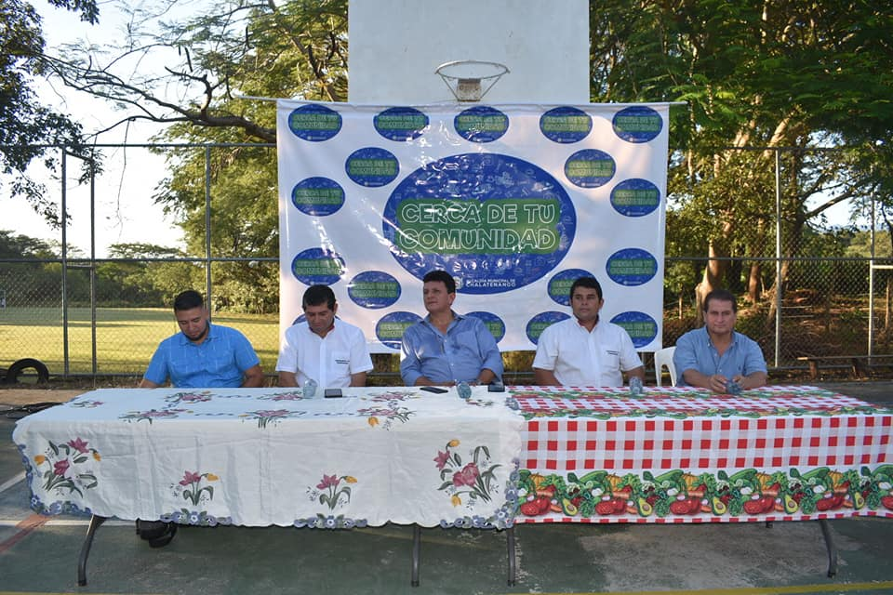

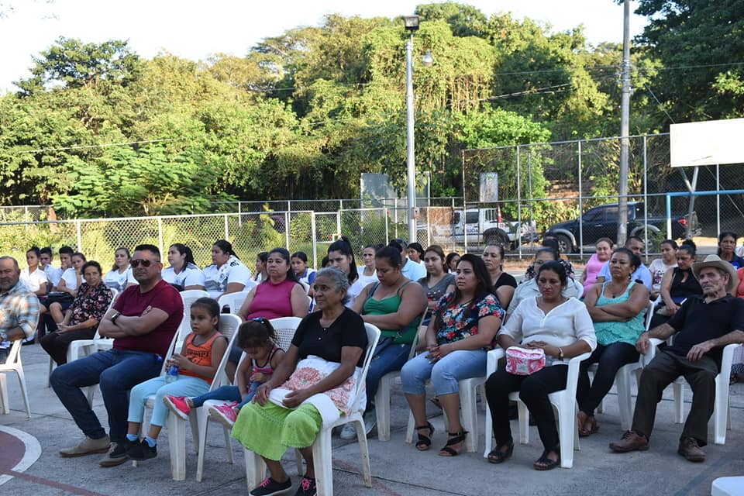

Actividad: Dia del Adulto Mayor en el marco de las Fiestas Patronales.
Ubicación: Caserío Los Amates.
Fecha: 6 de noviembre de 2019.
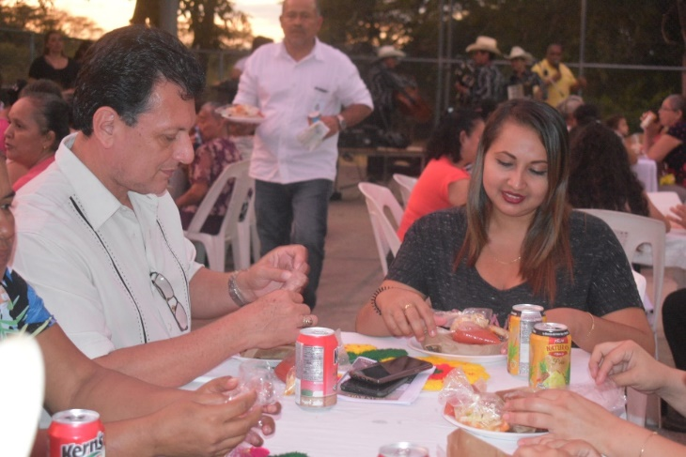
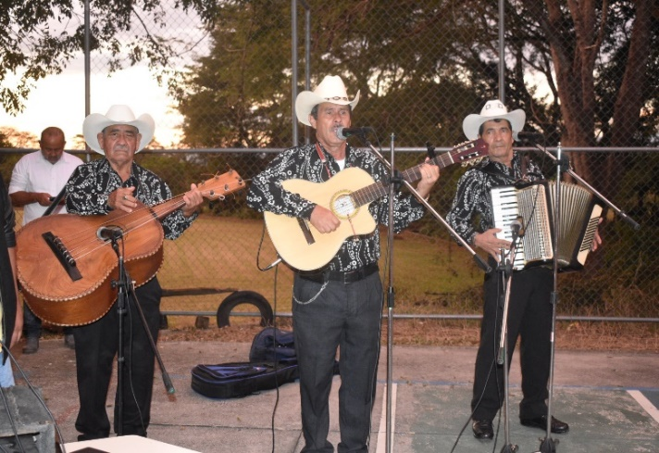

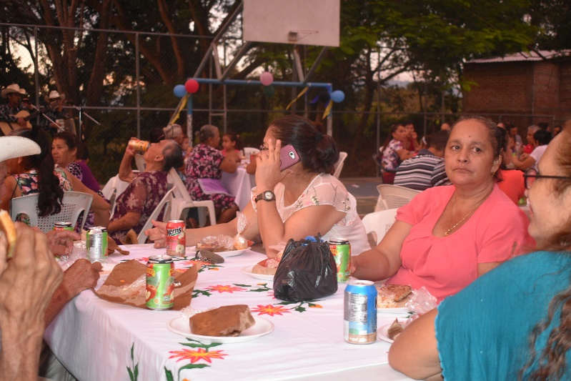

Actividad: Foro denominado "Las acciones interinstitucionales dirigidas al cuido y preservación del Medio Ambiente en el Departamento de Chalatenango”.
Ubicación: Universidad Dr. Andrés Bello (UNAB), seccional Chalatenango.
Fecha: 13 de noviembre de 2019.
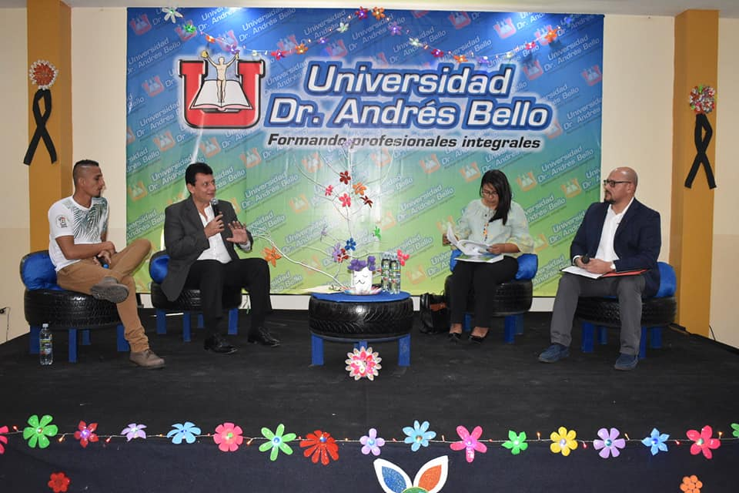

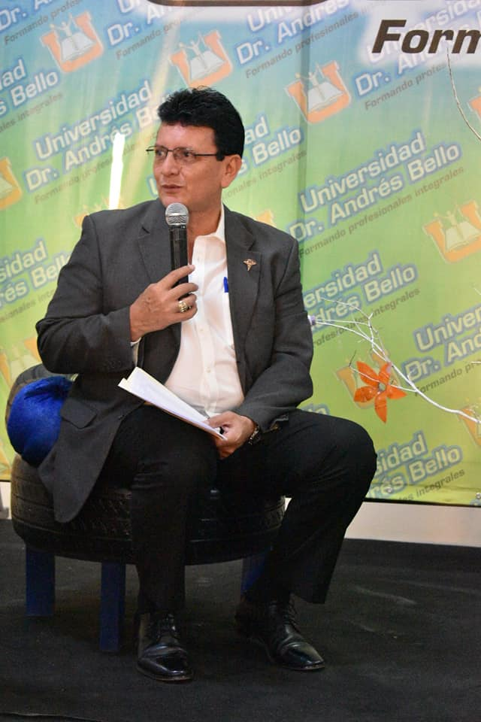

Actividad: Alcalde Municipal Dr. José Rigoberto Mejía realizó firma convenio con la Universidad Monseñor Oscar Arnulfo Romero (UMOAR) con el objetivo de brindar una oportunidad a los jóvenes del municipio de Chalatenango para lograr tener una educación superior.
Fecha: 14 de noviembre de 2019.
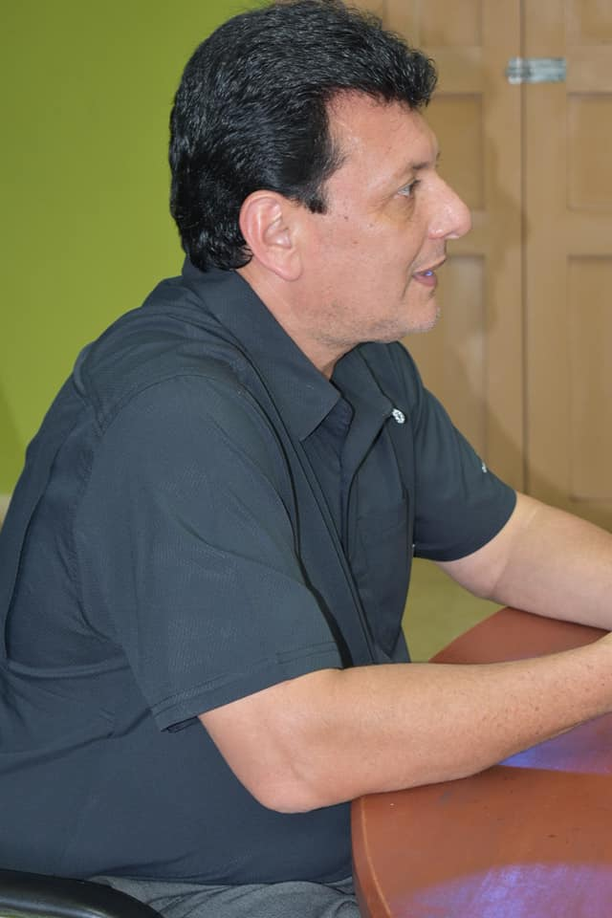
Hora: 2:30pm

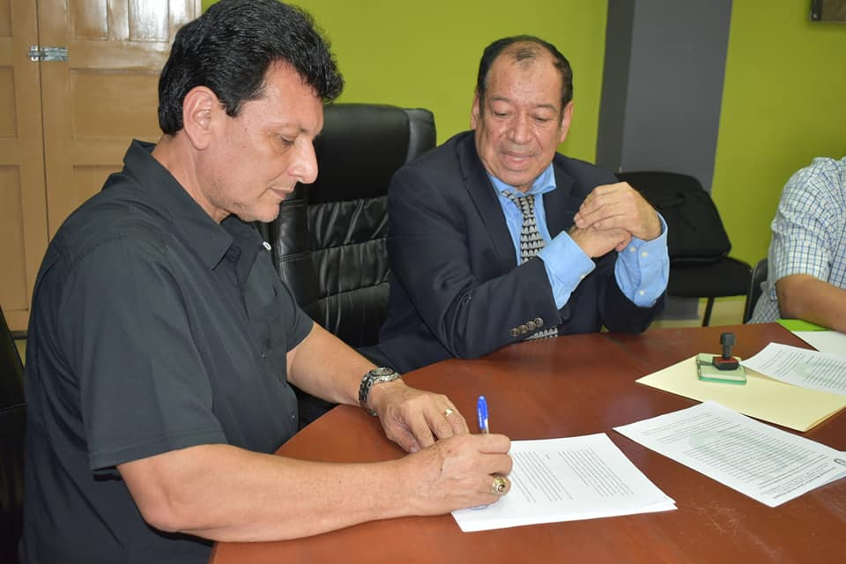

Actividad: Clausura “Circulo de Atención para la Primera Infancia Municipal, CAFPIM”.
Ubicación: Caserío los Amates.
Fecha: 15 de noviembre 2019.
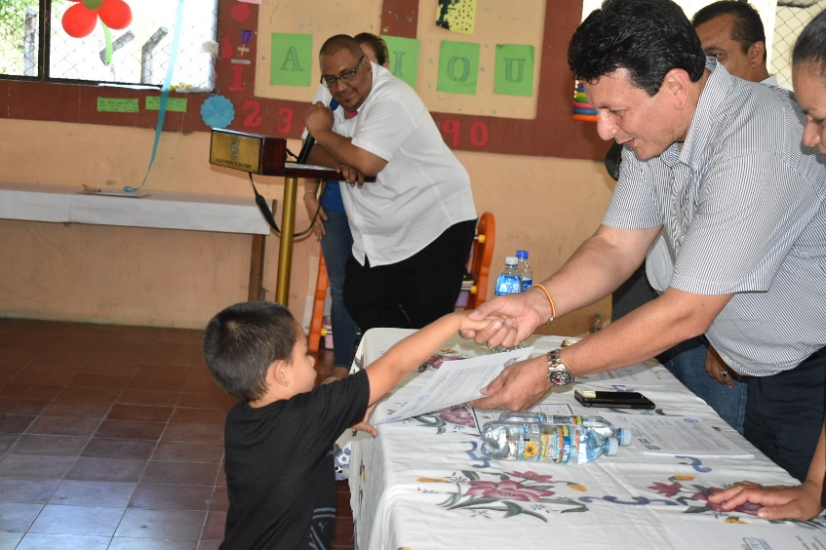
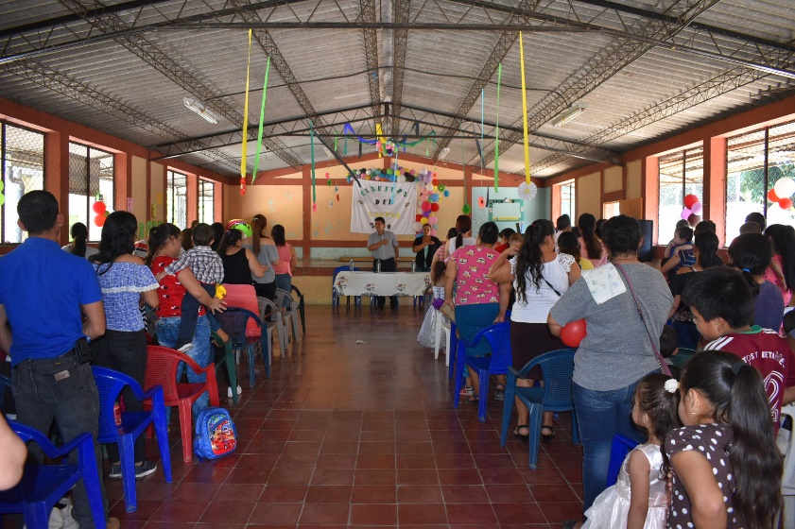

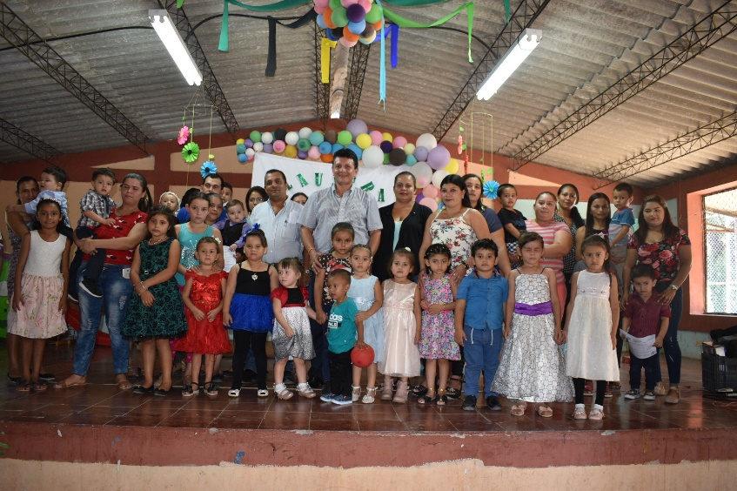

Actividad: Inauguración del Torneo Infanto Juvenil edición 2019, con el desfile alegórico con la participación de 19 equipos, acompañado de nuestro alcalde Municipal Dr. José Rigoberto Mejía, Comisión Deportiva Municipal, y el apoyo de los padres de familia, agradecer a la Banda Regimental del DM1, por siempre apoyar las actividades.
Fecha: 18 de noviembre 2019.
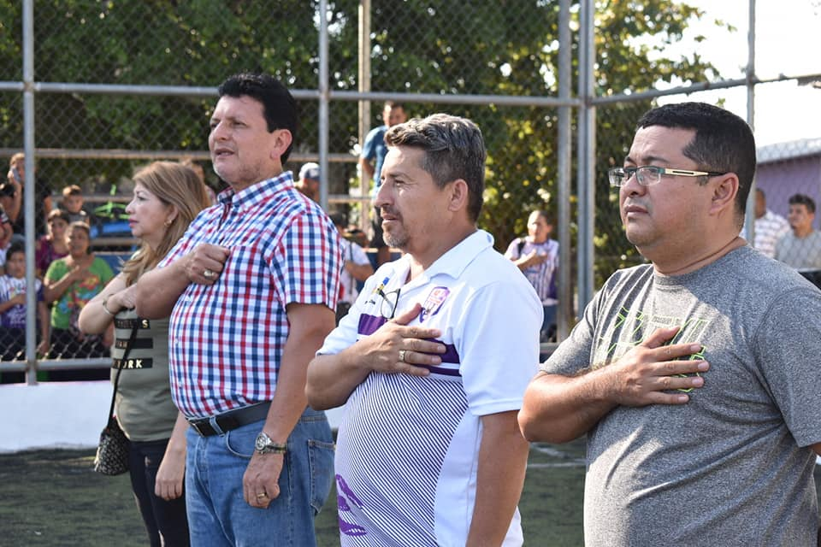
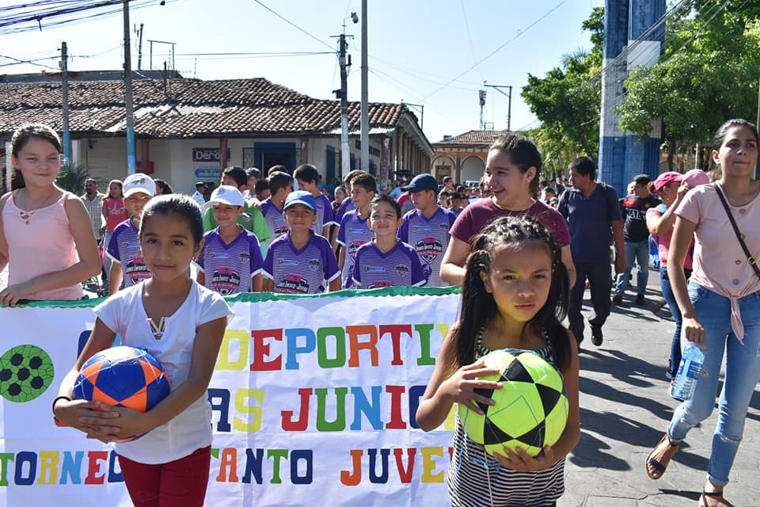
Hora: 3:30pm.

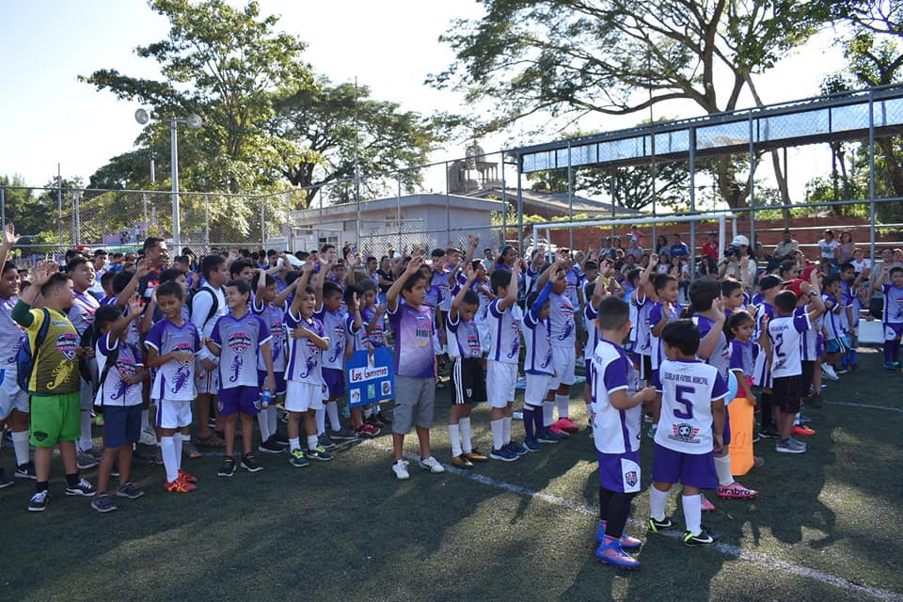
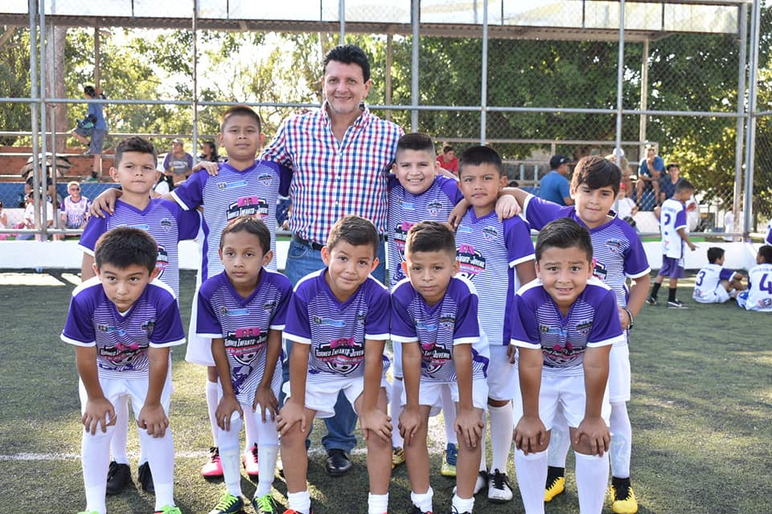

Actividad: Conmemoración del Día Nacional e Internacional de la No Violencia Contra la Mujer.
Lugar: Ex-Cine Cayaguanca.
Hora: 8:30am.
Fecha: 26 de noviembre 2019.
